**Информация**

**о проведении познавательного урока по Шокану Уалиханову**

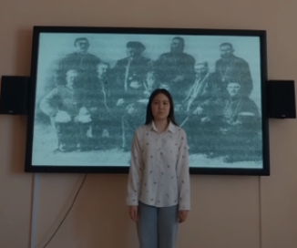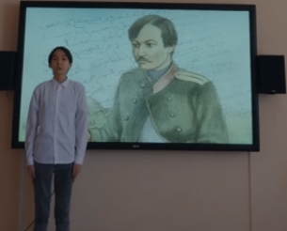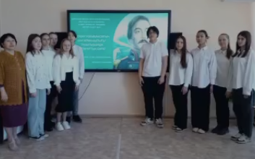2023 жылдың 12 сəуірінде Қарағанды облысы білім басқармасының Абай ауданы білім бөлімінің "Шоқан Уəлиханов атындағы мектеп-лицейі" КММ-нде Шоқан Уəлихановтың өмірі мен шығармашылығына арналған "Шоқан мұрасы- дəуір шежіресі" апталығы аясында қазақ тілі мен əдебиеті пəнінің мұғалімі Р.С.Кадауованың ұйымдастыруымен 9"А" сынып оқушыларының арасында "Шоқан Уəлихановтың өмірі мен шығармашылығы" тақырыбында ақпараттық сағат өткізілді. Мақсаты: Оқушыларды Шоқан Уəлихановтың өмірі мен шығармашылығымен таныстыру. Оқушылардың білімдерін кеңейту, тақырып бойынша қорытындысын шығарып, алған білімдерін айтқызу.

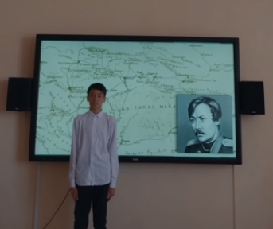Барлық оқушылар белсенді қатысты. Іс-шара жоғары деңгейде өтті.

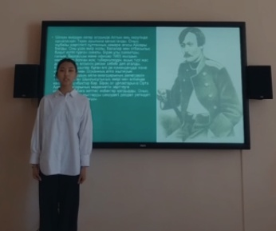

Ссылки на публикацию:

<https://www.instagram.com/reel/Cq7irxKADO8/?igshid=YmMyMTA2M2Y>=

<https://fb.watch/jSbmHxroOO/?mibextid=qC1gEa>

Заместитель директора по ВР Короткова О.Ф.